УДК 004.89
НАЧАЛЬНЫЕ ЗНАЧЕНИЯ ПАРАМЕТРОВ ОБУЧАЕМЫХ ФУНКЦИЙ АКТИВАЦИИ: ЧУВСТВИТЕЛЬНОСТЬ ОБУЧЕНИЯ, ПРОБНЫЕ ПРОГОНЫ И ПЕРЕНОС ЗНАЧЕНИЙ
Черников К.М.¹ (школьник)
Научный руководитель – старший преподаватель, Сухаренко Д.В.¹ ²
¹ – Самарский региональный центр для одаренных детей
² – ФГБОУ ВО «Самарский государственный социально-педагогический университет»
e-mail: kirill242006@yandex.ru, sukharenko@srcod.ru
Аннотация. Исследуется, как начальные значения параметров обучаемых функций активации влияют на обучение при ограниченном бюджете, и сравниваются два способа их выбора: короткие пробные прогоны на текущей задаче (несколько кандидатов обучаются по две эпохи, для полного обучения берётся лучший по ошибке на валидации) и перенос значений, найденных на других задачах. Рассмотрены четыре обучаемые функции — PReLU, Swish-β, ACON-C и сигмоида с обучаемым линейным членом SigLin-T — на четырёх открытых наборах данных (California Housing, Wine Quality, Covertype, Fashion-MNIST) и четырёх синтетических гладких задачах регрессии. Показано, что при ограниченном бюджете обучения качество заметно зависит от начальных значений: параметры крутизны за время обучения меняются лишь на 1–11 %, а случайный выбор старта резко увеличивает разброс результатов. Пробные прогоны значимо улучшают результат для PReLU и Swish-β, а значения, найденные на других наборах данных при той же архитектуре (a = 0,01, β = 4), нередко дают сопоставимый результат без дополнительных затрат. Лучшее значение, однако, зависит от задачи: на гладких задачах и стандартная инициализация, и перенос где-то заметно проигрывают (до 178 % и 5,7 % по RMSE), тогда как пробный прогон в пять эпох подстраивается под задачу и отстаёт от лучшего фиксированного варианта не более чем на 3,1 %. В сводном сравнении по 8 задачам такой прогон при одинаковом числе эпох обучения не уступает принятой норме и значимо превосходит её для PReLU и Swish-β; при равных вычислительных затратах удлинённое обучение со стандартной инициализацией оказывается лучше, поэтому подбор оправдан при многократном использовании найденных значений. В сети с восемью слоями SigLin-T превосходит обычную сигмоиду во всех 20 сравнениях.
Ключевые слова: обучаемые функции активации, инициализация параметров, PReLU, Swish, ACON, сигмоида с линейным членом, многослойный перцептрон.
Введение
Функция активации задаёт нелинейность нейронной сети и заметно влияет на скорость и качество обучения [1, 2]. Наряду с фиксированными функциями (ReLU, GELU) широко используются обучаемые функции активации, у которых есть собственные параметры, настраиваемые градиентным спуском вместе с весами: PReLU [3], Swish-β [4], ACON [5], рациональные функции PAU [6] и другие; обзоры насчитывают сотни таких функций [2, 7].
Начальные значения параметров таких функций обычно задаются вручную и одинаково для всех задач (например, a = 0,25 у PReLU или β = 1 у Swish). При этом в литературе отмечалось, что от инициализации обучаемых активаций зависит сходимость [8, 9], а в наших экспериментах параметры крутизны таких функций за время обучения меняются мало (рис. 4). Следовательно, начальное значение во многом определяет итоговую форму функции, и его выбор заслуживает отдельного внимания.
Работа продолжает предыдущее исследование автора, в котором предлагалось подбирать функцию активации по поведению ошибки на первых эпохах обучения. В исходной постановке этот подход не имел строгого обоснования, поэтому здесь идея сформулирована в проверяемом виде: начальные значения параметров обучаемой функции выбираются по результатам нескольких коротких пробных прогонов.
Цель работы — выяснить, насколько при ограниченном бюджете обучения качество зависит от начальных значений параметров обучаемых функций активации, и сравнить два способа их выбора: короткие пробные прогоны на текущей задаче и перенос значений, найденных на других задачах. Задачи:
1. реализовать процедуру выбора начальных значений и четыре обучаемые функции активации, включая сигмоиду с обучаемым линейным членом (SigLin-T);
2. оценить чувствительность обучения к начальным значениям и сравнить стандартную, случайную инициализацию и инициализацию по пробным прогонам на четырёх открытых наборах данных;
3. сравнить пробные прогоны с переносом значений, найденных на других наборах данных;
4. проверить, в каких условиях перенос перестаёт работать (задачи другого типа, более глубокая сеть), помогает ли тогда пробный прогон и как это зависит от его длины, а также оценить роль линейного члена SigLin-T по сравнению с обычной сигмоидой.
Обучаемые функции активации
Рассматриваются четыре функции; все параметры обучаются отдельно для каждого нейрона (табл. 1).
Таблица 1. Функции активации, их стандартные начальные значения и кандидаты для пробных прогонов
Функция | Формула | Стандартная инициализация | Кандидаты
PReLU [3] | x при x ≥ 0, a·x при x < 0 | a = 0,25 | a ∈ {0,01; 0,1; 0,25; 0,5}
Swish-β [4] | x·σ(βx) | β = 1 | β ∈ {0,5; 1; 2; 4}
ACON-C [5] | (p₁ − p₂)x·σ(β(p₁ − p₂)x) + p₂x | p₁, p₂ ~ N(0, 1), β = 1 | (p₁, p₂, β) ∈ {(1; 0; 1), (1; 0,25; 1), (1; 0; 4), (1; 0,25; 4)}
SigLin-T | n·σ(Bx) + L·x | B = 3,6; n = 1; L = 0,1 | (B, n, L) ∈ {(1; 1; 0,05), (1; 1; 0,2), (4; 1; 0,05), (4; 1; 0,2)}

Здесь σ(x) = 1/(1 + e⁻ˣ) — логистическая сигмоида. Стандартные значения для PReLU, Swish-β и ACON-C взяты из оригинальных работ и их программного кода.
Функция SigLin-T — обучаемое обобщение функции SigLin, σ(x) + a·x, предложенной для борьбы с затуханием градиента сигмоиды [10]. Её производная
f′(x) = n·B·σ(Bx)·(1 − σ(Bx)) + L, L ≤ f′(x) ≤ L + nB/4,
ограничена снизу параметром L, поэтому при L > 0 градиент не обращается в ноль даже при насыщении сигмоидной части (рис. 1). Похожие идеи — постоянная добавка к производной сигмоиды [11] и обучаемые границы производной в ACON-C [5] — известны; насколько нам известно, новыми в SigLin-T являются обучаемость всех трёх параметров и их инициализация по пробным прогонам. Стандартная инициализация SigLin-T выбрана до экспериментов по правилу единичного наклона в нуле, как у распространённых функций: f′(0) = nB/4 + L = 1 при L = 0,1 и n = 1 даёт B = 3,6.
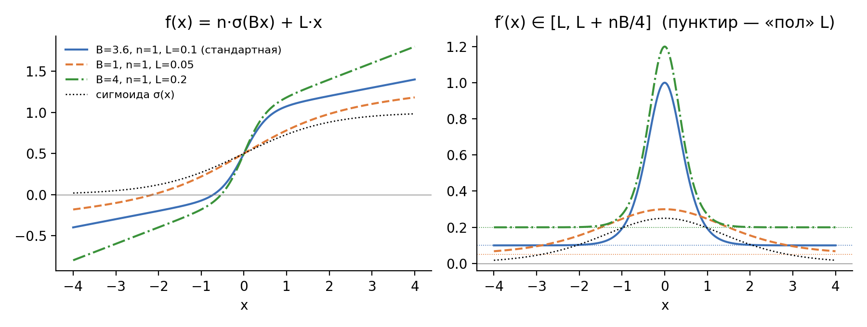
Рис. 1. Функция SigLin-T (слева) и её производная (справа) при разных параметрах; пунктирные горизонтальные линии — нижняя граница производной L
Процедура выбора начальных значений
Для каждой функции задаётся небольшой набор кандидатов начальных значений (табл. 1); для PReLU и Swish-β он включает стандартное значение, для ACON-C и SigLin-T — нет. Процедура:
1. для каждого из K = 4 кандидатов сеть с одним и тем же начальным заполнением весов обучается T = 2 эпохи;
2. выбирается кандидат с наименьшей ошибкой на валидационной выборке;
3. сеть с выбранными начальными значениями обучается заново полный срок (30 эпох).
По сути это частный случай подбора гиперпараметров по укороченным запускам, на котором основаны, например, Hyperband [17] и экстраполяция кривых обучения [18]; здесь он применён к начальным значениям параметров функции активации. Дополнительные затраты процедуры — K·T = 8 эпох, то есть около 27 % от основного обучения; они учитываются при сравнении скорости. Процедура сравнивается с тремя вариантами:
- стандартная инициализация (табл. 1);
- случайная — значения параметров выбираются случайно из того же диапазона, что и кандидаты; этот вариант показывает, важен ли именно отбор, а не просто другое стартовое значение;
- перенос — без пробных прогонов на текущей задаче берётся кандидат, который процедура чаще всего выбирала на трёх других наборах данных (схема «оставить один набор данных»). Этот вариант отвечает на вопрос, нужен ли пробный прогон на каждой задаче или достаточно лучшего значения по умолчанию.
Постановка эксперимента
Таблица 2. Наборы данных
Набор данных | Задача | Объектов (обуч./вал./тест) | Признаков | Метрика
California Housing [12] | регрессия | 14 448 / 3 096 / 3 096 | 8 | RMSE
Wine Quality [13] | регрессия | 4 547 / 975 / 975 | 12 | RMSE
Covertype [14] | 7 классов | 140 000 / 30 000 / 30 000* | 54 | доля верных ответов
Fashion-MNIST [15] | 10 классов | 50 000 / 10 000 / 10 000 | 784 | доля верных ответов
Friedman #1 [19] | регрессия | 14 000 / 3 000 / 3 000 | 10 | RMSE
Friedman #2 [19, 20] | регрессия | 14 000 / 3 000 / 3 000 | 4 | RMSE
Friedman #3 [19, 20] | регрессия | 14 000 / 3 000 / 3 000 | 4 | RMSE
Синусоиды | регрессия | 14 000 / 3 000 / 3 000 | 8 | RMSE

* — стратифицированная подвыборка 200 000 объектов из 581 012.
— синтетические задачи с гладкой целевой функцией, используются только для проверки переноса на задачи другого типа: Friedman #1 — y = 10 sin(πx₁x₂) + 20(x₃ − 0,5)² + 10x₄ + 5x₅ + ε (x₆…x₁₀ не влияют на ответ, ε ~ N(0, 1)); Friedman #2 и #3 — с шумом как в [20]; синусоиды — y = sin(2πx₁)·cos(πx₂) + sin(3x₃x₄) + 0,5x₅² + ε, x ∈ [−1; 1]⁸, ε ~ N(0; 0,1²).
Модель — многослойный перцептрон с тремя скрытыми слоями по 128 нейронов; после каждого скрытого слоя стоит исследуемая функция активации. Обучение: оптимизатор Adam [16] со скоростью 10⁻³, 30 эпох, размер пакета 256 (64 для Wine Quality и 512 для Covertype), функция потерь MSE для регрессии и перекрёстная энтропия для классификации. Признаки и целевая переменная регрессии стандартизуются по обучающей выборке; RMSE указан в единицах стандартного отклонения цели. Итоговая метрика на тестовой выборке берётся в эпоху с наименьшей ошибкой на валидации. Каждая конфигурация запускалась с 5 разными начальными заполнениями (seed); сравнение стратегий проводится попарно при одинаковом seed весов. Для ориентира приведены необучаемые функции ReLU и GELU. В основной серии выполнено 360 обучений, в дополнительных (раздел «Дополнительные эксперименты») — ещё 1445; расчёты проводились на CPU (12 ядер) с параллельным запуском.
Результаты
Таблица 3. Качество на тестовой выборке (среднее ± стандартное отклонение по 5 seed): RMSE для регрессии (меньше — лучше), доля верных ответов для классификации (больше — лучше)
Функция | Инициализация | California Housing | Wine Quality | Covertype | Fashion-MNIST
ReLU | — | 0.4521 ± 0.0024 | 0.8038 ± 0.0094 | 0.8768 ± 0.0033 | 0.8813 ± 0.0028
GELU | — | 0.4624 ± 0.0028 | 0.8101 ± 0.0039 | 0.8987 ± 0.0010 | 0.8827 ± 0.0030
PReLU | стандартная | 0.4537 ± 0.0042 | 0.8049 ± 0.0061 | 0.8834 ± 0.0025 | 0.8805 ± 0.0025
PReLU | пробные прогоны | 0.4494 ± 0.0043 | 0.8020 ± 0.0040 | 0.8863 ± 0.0018 | 0.8827 ± 0.0031
PReLU | перенос | 0.4518 ± 0.0054 | 0.8031 ± 0.0054 | 0.8863 ± 0.0018 | 0.8827 ± 0.0031
Swish-β | стандартная | 0.4782 ± 0.0076 | 0.8118 ± 0.0017 | 0.8914 ± 0.0015 | 0.8828 ± 0.0036
Swish-β | пробные прогоны | 0.4554 ± 0.0044 | 0.8075 ± 0.0041 | 0.8971 ± 0.0022 | 0.8817 ± 0.0025
Swish-β | перенос | 0.4530 ± 0.0047 | 0.8075 ± 0.0041 | 0.8971 ± 0.0022 | 0.8821 ± 0.0020
ACON-C | стандартная | 0.4575 ± 0.0008 | 0.8141 ± 0.0070 | 0.8997 ± 0.0018 | 0.8828 ± 0.0038
ACON-C | пробные прогоны | 0.4542 ± 0.0081 | 0.8078 ± 0.0049 | 0.9014 ± 0.0022 | 0.8823 ± 0.0026
ACON-C | перенос | 0.4506 ± 0.0019 | 0.8078 ± 0.0049 | 0.9014 ± 0.0022 | 0.8802 ± 0.0041
SigLin-T | стандартная | 0.4627 ± 0.0039 | 0.8041 ± 0.0049 | 0.9042 ± 0.0021 | 0.8743 ± 0.0021
SigLin-T | пробные прогоны | 0.4597 ± 0.0047 | 0.8021 ± 0.0044 | 0.9048 ± 0.0024 | 0.8750 ± 0.0025
SigLin-T | перенос | 0.4573 ± 0.0065 | 0.8046 ± 0.0039 | 0.9058 ± 0.0025 | 0.8736 ± 0.0020

Различия между стратегиями невелики по сравнению с разбросом между seed, поэтому основной вывод делается по попарным сравнениям при одинаковом начальном заполнении весов: для каждой функции имеется 20 пар (4 набора данных × 5 seed). Значимость оценивается точным знаковым (биномиальным) тестом; поскольку для каждой стратегии проверяются четыре функции, p-value скорректированы методом Холма. Пары разных функций при одном seed и наборе данных не независимы, поэтому выводы делаются по каждой функции отдельно, а не по объединённой выборке.
Таблица 4. Число пар (из 20), в которых стратегия лучше стандартной инициализации, и p-value знакового теста с поправкой Холма
Функция | Случайная | Пробные прогоны | Перенос
PReLU | 11/20 (p = 1,000) | 16/20 (p = 0,047) | 16/20 (p = 0,035)
Swish-β | 11/20 (p = 1,000) | 16/20 (p = 0,047) | 19/20 (p < 0,001)
ACON-C | 5/20 (p = 0,124) | 10/20 (p = 1,000) | 11/20 (p = 1,000)
SigLin-T | 2/20 (p = 0,002) | 15/20 (p = 0,083) | 12/20 (p = 1,000)

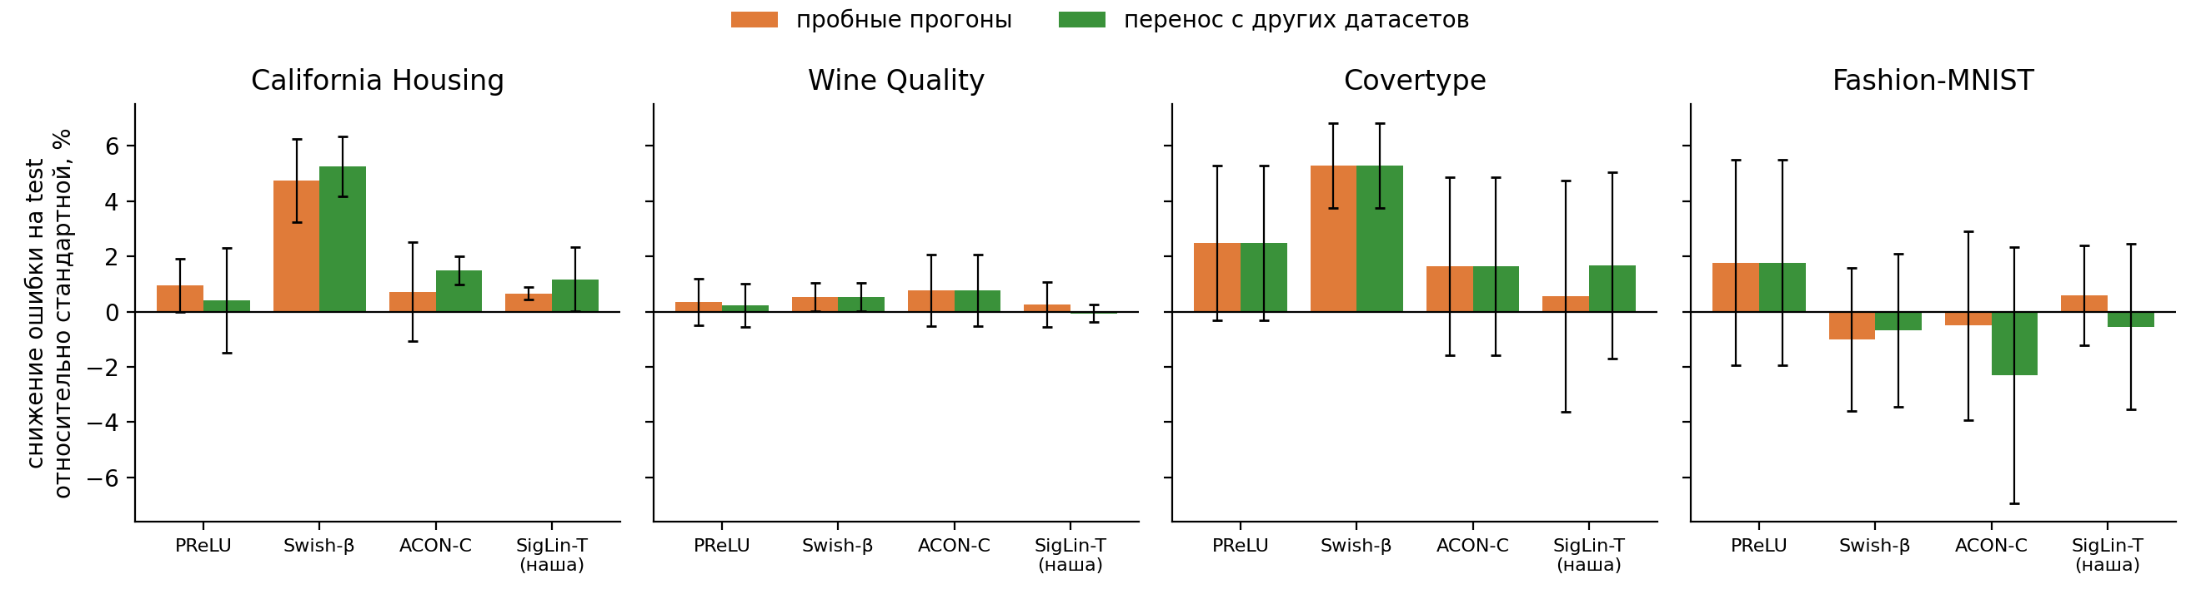
Рис. 2. Относительное снижение ошибки на тестовой выборке по сравнению со стандартной инициализацией (для классификации ошибка = 1 − доля верных ответов); столбцы — среднее, отрезки — стандартное отклонение по 5 seed
Чувствительность к начальным значениям. При фиксированном бюджете в 30 эпох результат заметно зависит от того, с каких значений параметров функции активации начинается обучение. Так, для Swish-β на California Housing переход от β = 1 к β = 4 снижает RMSE с 0,478 до 0,455 — больше, чем различие между ReLU и GELU (0,452 и 0,462). Случайная инициализация из того же диапазона резко увеличивает разброс между seed: для SigLin-T на California Housing стандартное отклонение RMSE растёт с 0,004 до 0,056. Причина в том, что за ограниченное число эпох параметры крутизны мало отходят от стартовых значений (см. ниже, рис. 4).
Пробные прогоны. Выбор начальных значений по коротким прогонам значимо улучшает результат для PReLU (16 из 20 пар) и Swish-β (16 из 20). Для SigLin-T выигрыш наблюдается в 15 из 20 пар, но после поправки на множественные сравнения он не значим; для ACON-C эффекта нет (10 из 20). Наибольший выигрыш получен для Swish-β: на California Housing RMSE снижается с 0,478 до 0,455, на Covertype доля верных ответов растёт с 0,891 до 0,897. На Fashion-MNIST эффект почти отсутствует: сеть достигает минимума ошибки на валидации в среднем к 7-й эпохе, после чего переобучается (рис. 3), и начальным значениям параметров негде проявиться.
Случайная инициализация не лучше стандартной ни для одной функции, а для SigLin-T значимо хуже (2 из 20). Следовательно, выигрыш даёт именно отбор кандидатов, а не просто иное стартовое значение.
Перенос. Процедура на большинстве наборов данных выбирала одни и те же кандидаты: a = 0,01 для PReLU, β = 4 для Swish-β, (p₁, p₂, β) = (1; 0; 4) для ACON-C и B = 4 для SigLin-T; исключение — Fashion-MNIST, где для Swish-β и ACON-C чаще выбиралось β = 1. Если взять кандидата, выбранного на трёх других наборах данных, и вовсе не делать пробных прогонов на текущей задаче, результат по-прежнему значимо лучше стандартного для PReLU (16 из 20 пар) и Swish-β (19 из 20). Для Swish-β качество при переносе такое же или выше, чем при пробных прогонах, для PReLU — немного ниже на задачах регрессии. Для SigLin-T перенос даёт меньший выигрыш (12 из 20): её стандартная инициализация B = 3,6 и так близка к переносимому значению B = 4. Таким образом, на похожих задачах при той же архитектуре однажды найденные значения дают результат, сопоставимый с пробными прогонами, без дополнительных затрат на текущей задаче. Когда это перестаёт быть так, рассмотрено в разделе «Дополнительные эксперименты».
Интерпретация найденных значений. Значение a = 0,01 совпадает со стандартным наклоном Leaky ReLU, а при β = 4 функция x·σ(βx) заметно ближе к ReLU, чем при β = 1. Иначе говоря, процедура сдвигает обучаемые функции к форме «выпрямителя», которая хорошо работает на рассмотренных данных.
Сравнение с ReLU. Улучшенная инициализация в основном подтягивает обучаемые функции к уровню обычной ReLU, но не превосходит её систематически. В попарном сравнении с ReLU при одинаковом seed PReLU с пробными прогонами выигрывает в 14 из 20 пар, Swish-β — в 12, ACON-C — в 13, SigLin-T — в 7; ни одно из этих различий не значимо. Картина зависит от данных: на Covertype все обучаемые функции лучше ReLU во всех 5 seed, на California Housing и Wine Quality — чаще хуже. Поэтому практическая ценность результата — в правильной настройке уже выбранной обучаемой функции, а не в выигрыше у ReLU.
Скорость обучения. С учётом 8 дополнительных эпох пробные прогоны ускоряют достижение целевой ошибки лишь в отдельных случаях (Swish-β на California Housing). Перенос лишён этих затрат и ускоряет обучение на регрессионных наборах данных: число эпох до целевой ошибки на валидации (1,05 медианы лучших значений по набору данных) на California Housing сокращается с 31 (цель не достигнута) до 10 для Swish-β, с 21 до 9,4 для ACON-C и с 17,6 до 11,6 для PReLU, на Wine Quality для Swish-β — с 12,8 до 5,0 (рис. 3). На Covertype и Fashion-MNIST ускорение невелико (0–4 эпохи).
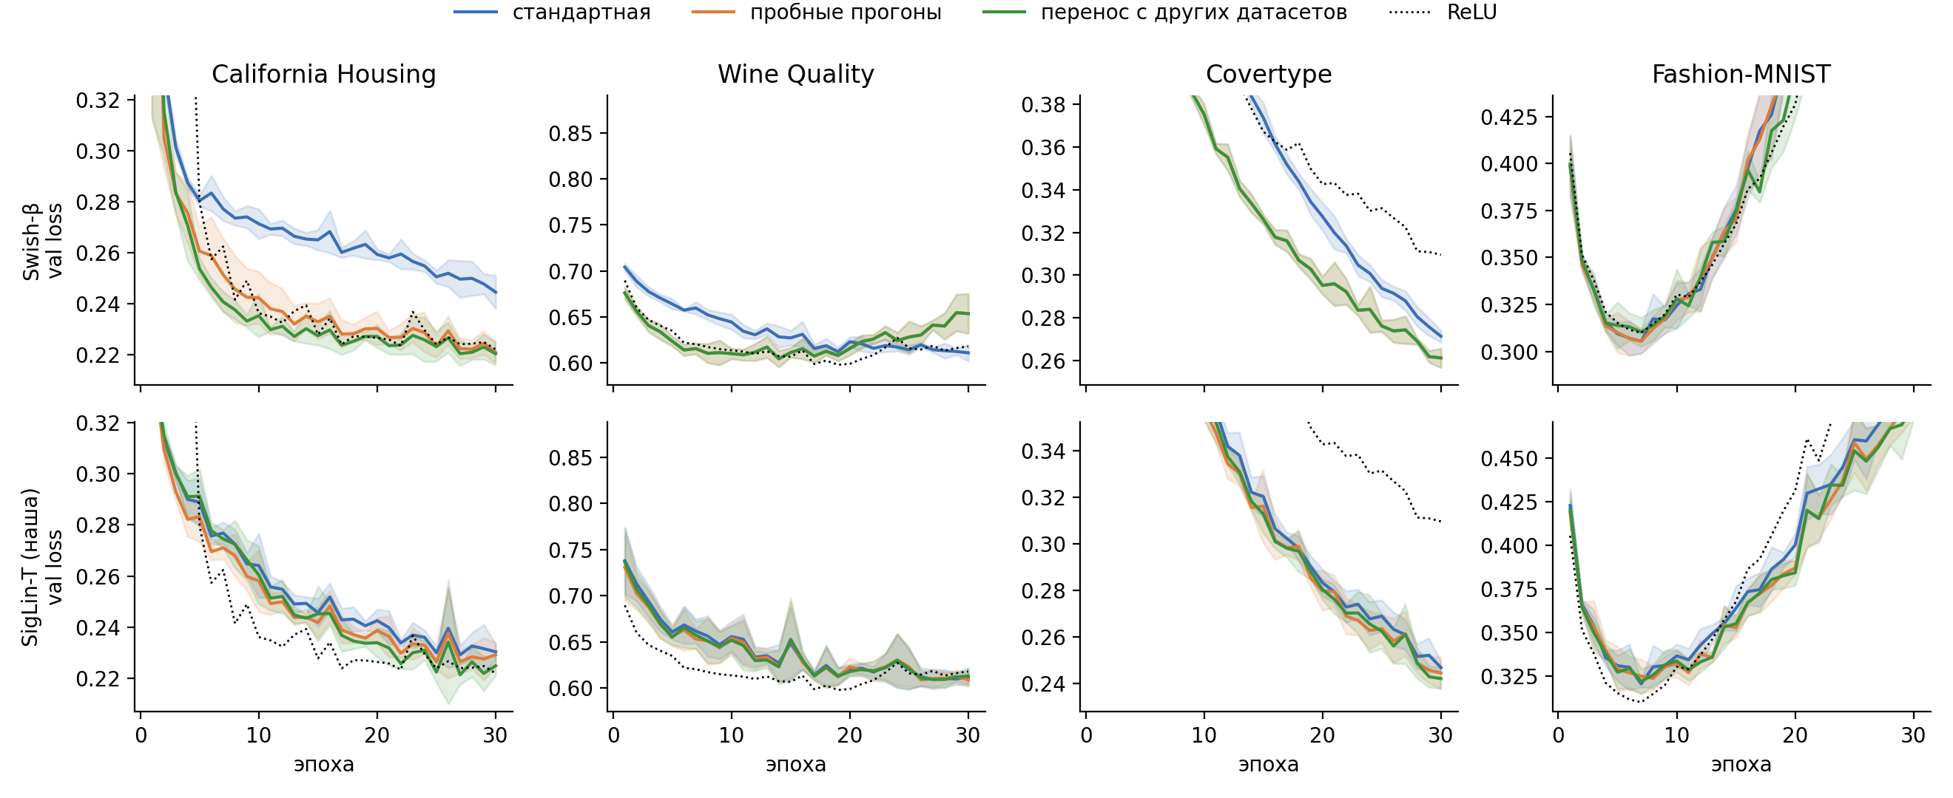
Рис. 3. Ошибка на валидационной выборке по эпохам для Swish-β (сверху) и SigLin-T (снизу); линия — среднее, заливка — стандартное отклонение по 5 seed, пунктир — ReLU
Насколько параметры отходят от начальных значений. На рис. 4 сопоставлены начальные и итоговые значения параметров. Параметры крутизны β (Swish-β, ACON-C) и B (SigLin-T) за 30 эпох меняются мало: медианное относительное изменение составляет 1–11 % на всех наборах данных, кроме SigLin-T на Covertype (+42 %). Наклон PReLU, напротив, меняется сильно и нередко становится отрицательным. Следовательно, итоговая крутизна функции в основном определяется начальным значением, что согласуется с тем, что именно для функции с параметром крутизны (Swish-β) выбор инициализации дал наибольший эффект. Для PReLU выигрыш, по-видимому, связан с динамикой обучения, а не с итоговым значением параметра.
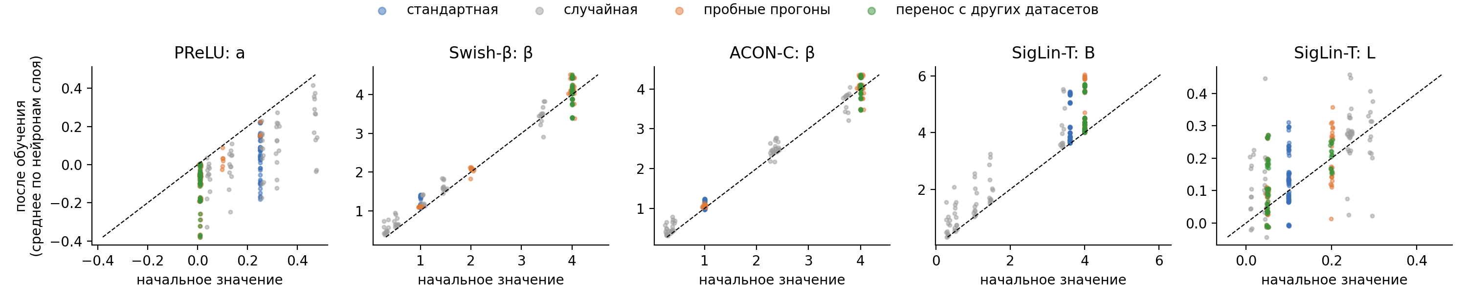
Рис. 4. Начальные значения параметров функций активации и их значения после обучения (среднее по нейронам слоя; каждая точка — слой одной сети); пунктир — линия «значение не изменилось»
Функция SigLin-T. При стандартной инициализации (B = 3,6, n = 1, L = 0,1) она показала лучший результат среди всех функций на Covertype: 0,904 против 0,877 у ReLU, 0,899 у GELU и 0,900 у ACON-C, причём превосходит каждую из остальных конфигураций во всех 5 seed. На Wine Quality она на уровне ReLU, а на Fashion-MNIST (0,874 против 0,881–0,883) и California Housing уступает другим функциям. Обучаемый параметр L в среднем остаётся положительным (0,07–0,21), т. е. нижняя граница производной в целом сохраняется в процессе обучения.
Дополнительные эксперименты
Стандартная инициализация среди кандидатов. Для ACON-C и SigLin-T стандартная инициализация не входила в число кандидатов (табл. 1), поэтому процедура не могла её выбрать. Чтобы проверить, не в этом ли причина слабого эффекта, процедура была повторена с пятью кандидатами (четыре прежних и стандартный); затраты на пилот при этом 10 эпох. Стандартный вариант был выбран лишь в 7 из 20 случаев для ACON-C и в 2 из 20 для SigLin-T, а итог почти не изменился: результат лучше стандартной инициализации в 7 из 20 пар для ACON-C и в 13 из 20 для SigLin-T (оба различия не значимы). Следовательно, отсутствие эффекта для ACON-C связано не с набором кандидатов, а с тем, что для этой функции две эпохи плохо предсказывают итог полного обучения.
Гладкие задачи регрессии. Значения для переноса найдены на реальных табличных данных и изображениях. Чтобы проверить, годятся ли они для задач иного характера, использованы четыре синтетические регрессии с гладкой целевой функцией: Friedman #1–#3 [19, 20] и задача с синусоидами (табл. 2). Значения для переноса взяты по результатам пробных прогонов на всех четырёх основных наборах данных (a = 0,01, β = 4, B = 4). Помимо пробного прогона в две эпохи проверен пробный прогон в пять эпох, в число кандидатов которого добавлена стандартная инициализация (затраты 20–25 эпох). Каждая конфигурация обучалась с 10 seed (табл. 5).
Таблица 5. RMSE на тестовой выборке для гладких задач регрессии (среднее ± стандартное отклонение по 10 seed)
Функция | Инициализация | Friedman #1 | Friedman #2 | Friedman #3 | Синусоиды
ReLU | — | 0.2169 ± 0.0018 | 0.3175 ± 0.0006 | 0.3179 ± 0.0021 | 0.2153 ± 0.0088
GELU | — | 0.2059 ± 0.0010 | 0.3164 ± 0.0005 | 0.3164 ± 0.0034 | 0.3060 ± 0.0554
PReLU | стандартная | 0.2127 ± 0.0011 | 0.3175 ± 0.0006 | 0.3191 ± 0.0018 | 0.2163 ± 0.0067
PReLU | перенос | 0.2165 ± 0.0019 | 0.3174 ± 0.0008 | 0.3178 ± 0.0025 | 0.2019 ± 0.0065
PReLU | пилот, 2 эпохи | 0.2150 ± 0.0018 | 0.3172 ± 0.0007 | 0.3182 ± 0.0027 | 0.2030 ± 0.0066
PReLU | пилот, 5 эпох | 0.2141 ± 0.0016 | 0.3170 ± 0.0005 | 0.3175 ± 0.0013 | 0.2019 ± 0.0065
Swish-β | стандартная | 0.2053 ± 0.0010 | 0.3162 ± 0.0004 | 0.3177 ± 0.0020 | 0.5038 ± 0.0877
Swish-β | перенос | 0.2121 ± 0.0015 | 0.3167 ± 0.0003 | 0.3162 ± 0.0027 | 0.1814 ± 0.0064
Swish-β | пилот, 2 эпохи | 0.2121 ± 0.0015 | 0.3164 ± 0.0003 | 0.3162 ± 0.0027 | 0.1814 ± 0.0064
Swish-β | пилот, 5 эпох | 0.2066 ± 0.0011 | 0.3162 ± 0.0004 | 0.3163 ± 0.0027 | 0.1814 ± 0.0064
ACON-C | стандартная | 0.2071 ± 0.0011 | 0.3166 ± 0.0006 | 0.3166 ± 0.0026 | 0.1608 ± 0.0037
ACON-C | перенос | 0.2121 ± 0.0016 | 0.3166 ± 0.0004 | 0.3157 ± 0.0027 | 0.1699 ± 0.0054
ACON-C | пилот, 2 эпохи | 0.2121 ± 0.0016 | 0.3163 ± 0.0004 | 0.3157 ± 0.0027 | 0.1699 ± 0.0054
ACON-C | пилот, 5 эпох | 0.2067 ± 0.0013 | 0.3164 ± 0.0004 | 0.3158 ± 0.0030 | 0.1657 ± 0.0077
SigLin-T | стандартная | 0.2094 ± 0.0012 | 0.3173 ± 0.0005 | 0.3149 ± 0.0022 | 0.4063 ± 0.1266
SigLin-T | перенос | 0.2099 ± 0.0015 | 0.3173 ± 0.0006 | 0.3153 ± 0.0012 | 0.2628 ± 0.0696
SigLin-T | пилот, 2 эпохи | 0.2102 ± 0.0010 | 0.3172 ± 0.0005 | 0.3171 ± 0.0020 | 0.2635 ± 0.0756
SigLin-T | пилот, 5 эпох | 0.2098 ± 0.0008 | 0.3173 ± 0.0005 | 0.3169 ± 0.0025 | 0.2663 ± 0.0759

Лучшее значение зависит от задачи. Для Swish-β на Friedman #1 лучше стандартное β = 1, и перенесённое β = 4 проигрывает ему в 10 из 10 seed; на задаче с синусоидами, наоборот, стандартное β = 1 обучается очень плохо (RMSE 0,504 против 0,181 при β = 4). Похожая картина у SigLin-T (на синусоидах 0,406 при стандартной инициализации против 0,263 при переносе), а для ACON-C на синусоидах лучше стандартная инициализация. На Friedman #2 различия между стратегиями не превышают 0,2 %. Таким образом, ни стандартное, ни перенесённое значение не является лучшим для всех задач.
Пробный прогон подстраивается под задачу, если он достаточно длинный. Пробный прогон в две эпохи почти всегда выбирает те же значения, что и перенос, и проигрывает вместе с ним. Пробный прогон в пять эпох выбирает β = 1–2 на Friedman #1 и β = 4 на синусоидах; на Friedman #1 он превосходит перенос во всех 10 из 10 пар для Swish-β и в 10 из 10 для ACON-C (p = 0,002 для каждой функции). Удобная сводная мера — отставание от лучшего из двух фиксированных вариантов (стандартного или перенесённого) на каждой задаче (рис. 5). Стандартная инициализация отстаёт до 178 % (Swish-β на синусоидах) и 55 % (SigLin-T), перенос — до 5,7 % (ACON-C) и 3,4 % (Swish-β), а пробный прогон в пять эпох ни для одной функции и задачи не отстаёт более чем на 3,1 %.
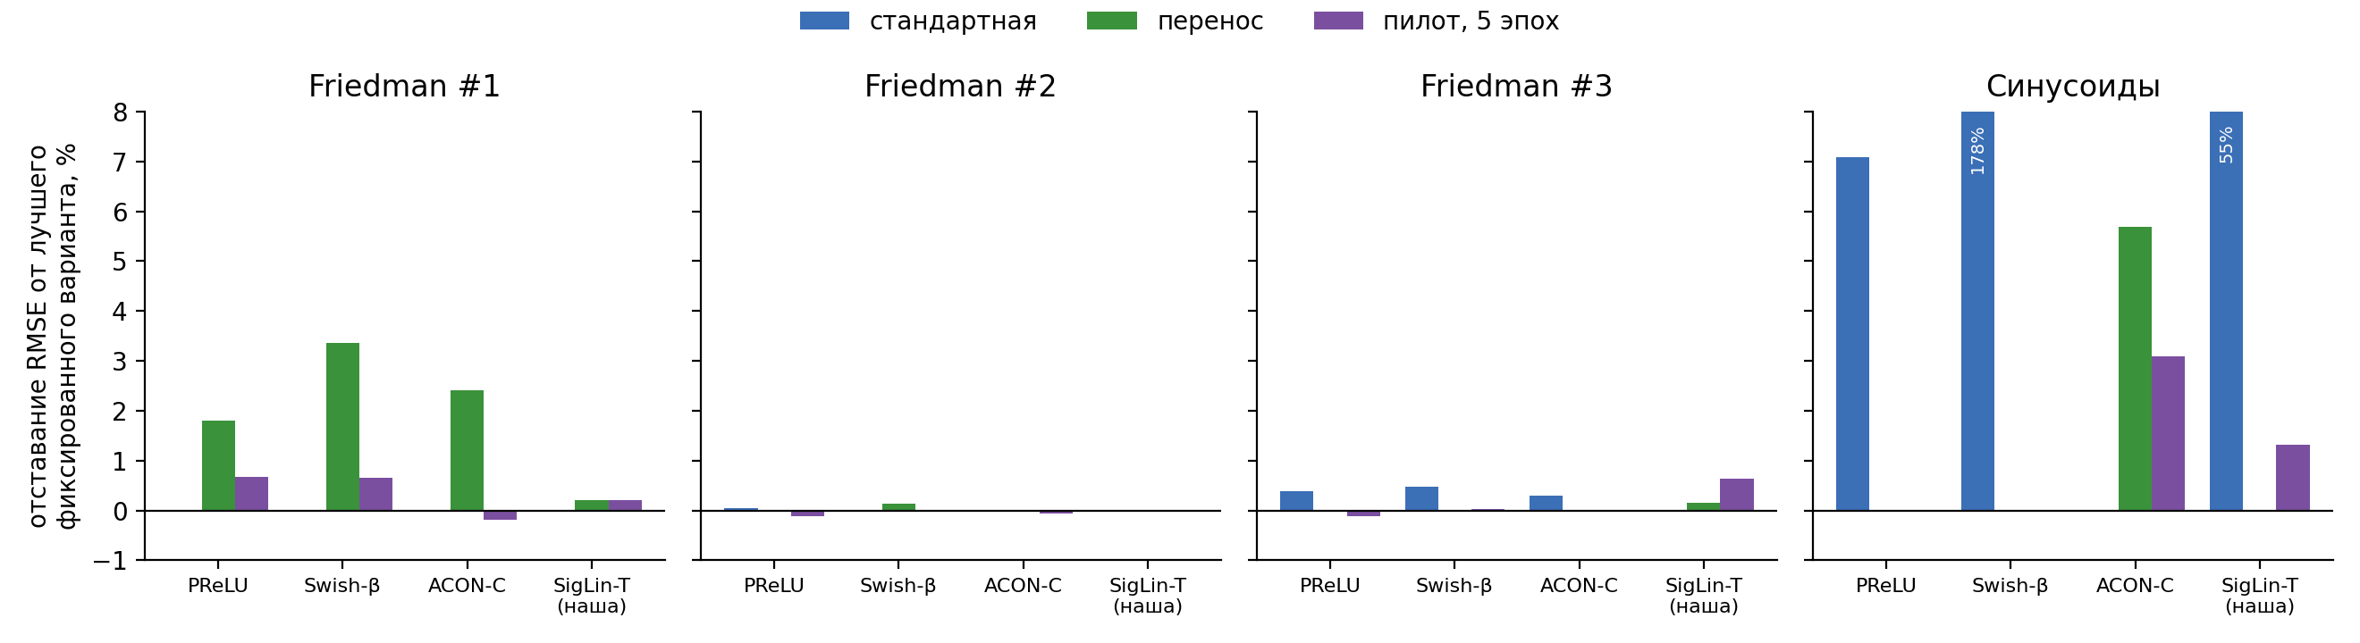
Рис. 5. Отставание RMSE от лучшего из двух фиксированных вариантов (стандартная инициализация или перенос) на гладких задачах; столбцы, выходящие за шкалу, подписаны
Длина пробного прогона. На рис. 6 показано, как результат зависит от длины пробного прогона на Friedman #1. Для Swish-β прогоны в 1–2 эпохи выбирают β = 4 и дают ту же ошибку, что и перенос (0,2121); при 3 эпохах выбор неустойчив, при 5 — смещается к β = 1–2, а при 8 эпохах во всех 10 seed выбирается β = 1 и ошибка совпадает со стандартной (0,2053). Для ACON-C прогон в 8 эпох даёт 0,2055 — лучше стандартной инициализации (0,2071). Цена выбора растёт линейно: при пяти кандидатах прогон в 8 эпох стоит 40 эпох, т. е. больше самого обучения, поэтому длину пробного прогона приходится выбирать как компромисс. На основных наборах данных пробный прогон в пять эпох выбирает те же значения, что и перенос, и остаётся лучше стандартной инициализации (California Housing и Wine Quality: PReLU — 8/10, Swish-β — 10/10, ACON-C — 7/10, SigLin-T — 8/10).
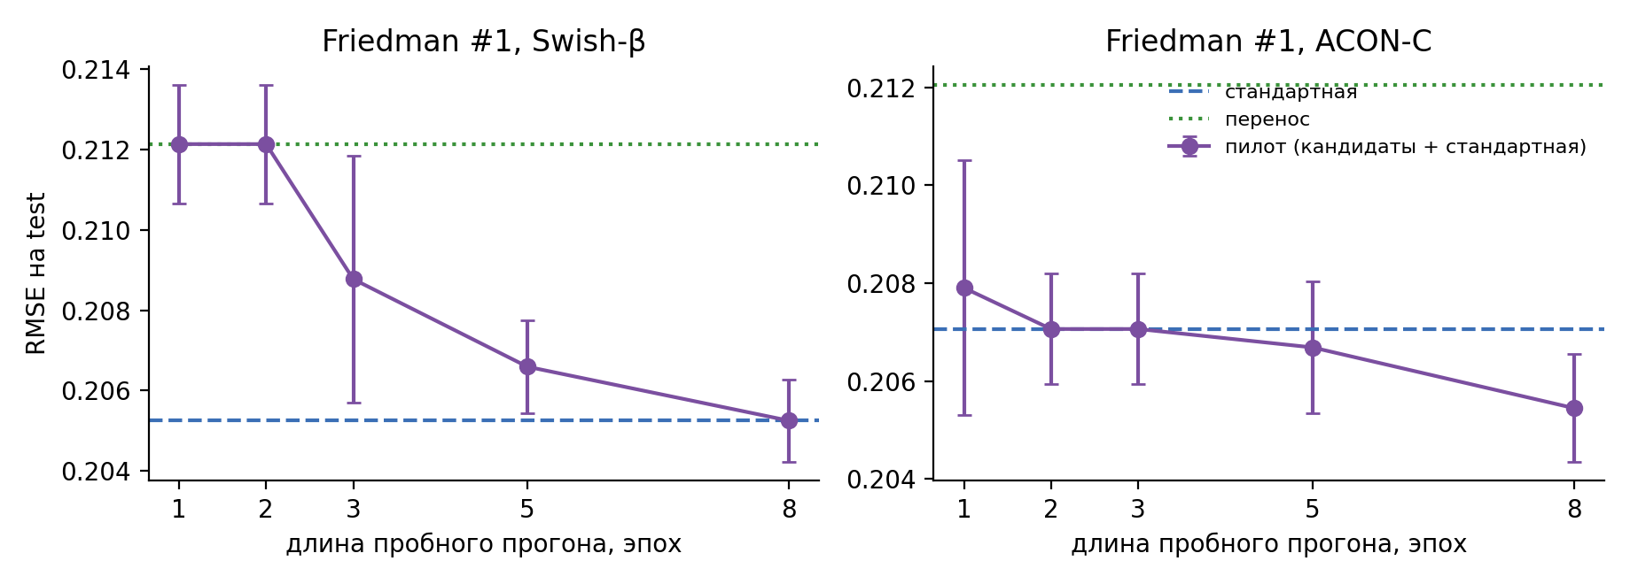
Рис. 6. RMSE на Friedman #1 в зависимости от длины пробного прогона (среднее и стандартное отклонение по 10 seed); горизонтальные линии — стандартная инициализация и перенос
Перенос на более глубокую сеть. Чтобы проверить, переносятся ли найденные значения на другую архитектуру, те же значения (полученные на сети 3 × 128 по схеме «оставить один набор данных») без новых пробных прогонов были применены к сети с восемью скрытыми слоями по 128 нейронов при тех же условиях обучения. Сравнивались PReLU, Swish-β и SigLin-T со стандартной инициализацией и с переносом; для ориентира обучены ReLU и обычная сигмоида (160 обучений, табл. 6, рис. 7).
Таблица 6. Качество на тестовой выборке для сети с восемью скрытыми слоями (среднее ± стандартное отклонение по 5 seed; метрики как в табл. 3)
Функция | Инициализация | California Housing | Wine Quality | Covertype | Fashion-MNIST
ReLU | — | 0.4509 ± 0.0027 | 0.8104 ± 0.0049 | 0.9024 ± 0.0034 | 0.8781 ± 0.0057
Sigmoid | — | 0.5284 ± 0.0016 | 0.8418 ± 0.0037 | 0.7679 ± 0.0061 | 0.8366 ± 0.0070
PReLU | стандартная | 0.4486 ± 0.0048 | 0.8008 ± 0.0077 | 0.9098 ± 0.0020 | 0.8773 ± 0.0039
PReLU | перенос | 0.4518 ± 0.0027 | 0.8053 ± 0.0090 | 0.9060 ± 0.0016 | 0.8785 ± 0.0039
Swish-β | стандартная | 0.4781 ± 0.0039 | 0.8080 ± 0.0053 | 0.8914 ± 0.0012 | 0.8793 ± 0.0048
Swish-β | перенос | 0.4543 ± 0.0033 | 0.8121 ± 0.0061 | 0.9153 ± 0.0009 | 0.8773 ± 0.0032
SigLin-T | стандартная | 0.4599 ± 0.0055 | 0.8025 ± 0.0033 | 0.9033 ± 0.0029 | 0.8708 ± 0.0017
SigLin-T | перенос | 0.4536 ± 0.0051 | 0.8030 ± 0.0053 | 0.9031 ± 0.0029 | 0.8711 ± 0.0025

Перенос на другую архитектуру работает не для всех функций. Для Swish-β значение β = 4 по-прежнему полезно: результат лучше стандартного в 14 из 20 пар (во всех 5 seed на California Housing и Covertype, где Swish-β с β = 4 дала лучший результат во всей работе — 0,915), однако с учётом поправки различие не значимо (p = 0,346). Для PReLU значение a = 0,01 в глубокой сети оказалось хуже стандартного a = 0,25 (7 из 20 пар), а для SigLin-T перенос не дал эффекта (11 из 20).
Пробные прогоны на самой глубокой сети этого не исправляют: для PReLU процедура и здесь в основном выбирает a = 0,01 (11 из 20 раз), и результат остаётся не лучше стандартного (лучше в 6 из 20 пар при двух эпохах пилота и в 3 из 10 при пяти; California Housing, Wine Quality). По-видимому, преимущество a = 0,25 в глубокой сети проявляется лишь к концу обучения, и короткий пробный прогон его не замечает. Для Swish-β пилот на глубокой сети, как и перенос, лучше стандартной инициализации (15 из 20 пар). Таким образом, найденные значения надёжно переносятся между наборами данных при той же архитектуре, но при смене архитектуры не гарантируют выигрыша, а короткий пилот не всегда это компенсирует.
Роль линейного члена SigLin-T. В глубокой сети обычная сигмоида обучается плохо: ни на одном наборе данных она не достигает целевой ошибки за 30 эпох, а на Covertype её доля верных ответов — 0,768 против 0,903 у SigLin-T (рис. 7). SigLin-T превосходит сигмоиду во всех 20 из 20 пар (p < 0,001) и по качеству сопоставима с ReLU (значимых различий нет), при этом обучаемый параметр L остаётся около 0,1. Это прямо подтверждает, что ненулевая нижняя граница производной снимает проблему затухания градиента, из-за которой сигмоида непригодна для глубоких сетей.
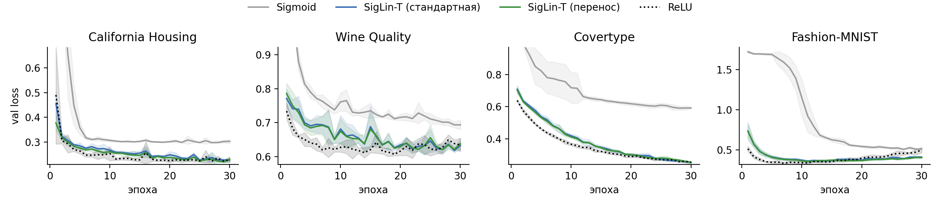
Рис. 7. Ошибка на валидационной выборке по эпохам для сети с восемью скрытыми слоями: обычная сигмоида, SigLin-T и ReLU (среднее и стандартное отклонение по 5 seed)
Сводное сравнение с принятой нормой. Чтобы оценить, не уступает ли выбор начальных значений стандартной инициализации в целом, пробный прогон длиной 5 эпох (стандартное значение включено в число кандидатов) сравнивался со стандартной инициализацией на всех 8 задачах сети 3 × 128 (4 основных набора данных × 5 seed и 4 гладкие задачи × 10 seed). Использованы две базы: стандартная инициализация при том же числе эпох обучения (30) и при равных суммарных затратах — 55 эпох, т. е. с добавлением тех эпох, которые пилот тратит на пробные прогоны. Для пары (задача, seed) вычисляется относительный выигрыш δ = (err_ст − err_пилот) / err_ст, где err — RMSE или 1 − доля верных ответов; эффект функции — среднее по задачам (каждая задача с одинаковым весом) с 95 %-м бутстреп-интервалом; приводится также медиана по задачам (табл. 8, рис. 8).
Таблица 8а. Выигрыш пилота (5 эпох) относительно стандартной инициализации при одинаковом числе эпох обучения (30), все 8 задач
Функция | Средний выигрыш, % [95 % ДИ] | Медиана, % | Задач не хуже | Пар выиграно | p (Холм)
PReLU | +1,6 [+1,1; +2,1] | +0,45 | 7/8 | 42/54 | < 0,001
Swish-β | +9,1 [+8,4; +9,7] | +0,49 | 6/8 | 35/48 | 0,006
ACON-C | +0,1 [−0,5; +0,7] | +0,23 | 6/8 | 26/42 | 0,328
SigLin-T | +3,6 [+1,8; +5,2] | −0,07 | 3/8 | 26/53 | 1,000

Таблица 8б. То же при равных затратах: стандартная инициализация обучается 55 эпох
Функция | Средний выигрыш, % [95 % ДИ] | Медиана, % | Задач не хуже | Пар выиграно | p (Холм)
PReLU | −3,9 [−4,6; −3,3] | −0,78 | 3/8 | 15/59 | < 0,001
Swish-β | −3,2 [−3,8; −2,6] | −0,70 | 2/8 | 17/57 | 0,003
ACON-C | −3,9 [−4,5; −3,2] | −0,24 | 3/8 | 14/55 | < 0,001
SigLin-T | −10,9 [−13,7; −8,6] | −1,49 | 1/8 | 6/58 | < 0,001

При одинаковом числе эпох обучения пилот не уступает принятой норме ни для одной функции и значимо превосходит её для PReLU (42 из 54 пар) и Swish-β (35 из 48); для ACON-C и SigLin-T результаты сопоставимы, а наибольшее отставание на отдельной задаче не превышает 3,1 %. Высокие средние значения для Swish-β и SigLin-T в основном обусловлены задачей с синусоидами, где стандартная инициализация обучается плохо, поэтому устойчивой оценкой типичного эффекта служит медиана — около +0,5 % для PReLU и Swish-β.
При равных затратах удлинённое обучение со стандартной инициализацией оказывается значимо лучше для всех функций. Основной вклад дают задачи, далёкие от сходимости: на Covertype оно выигрывает 15–23 %, на синусоидах — до 61 %; на задачах, где обучение сходится за 30 эпох (Wine Quality, Fashion-MNIST, Friedman #2), различия малы. Следовательно, при фиксированном бюджете обучения пробный прогон в среднем не хуже нормы, но его затраты оправданы, когда они не конкурируют с обучением самой модели, — например, если значения подбираются один раз и затем переиспользуются (перенос).
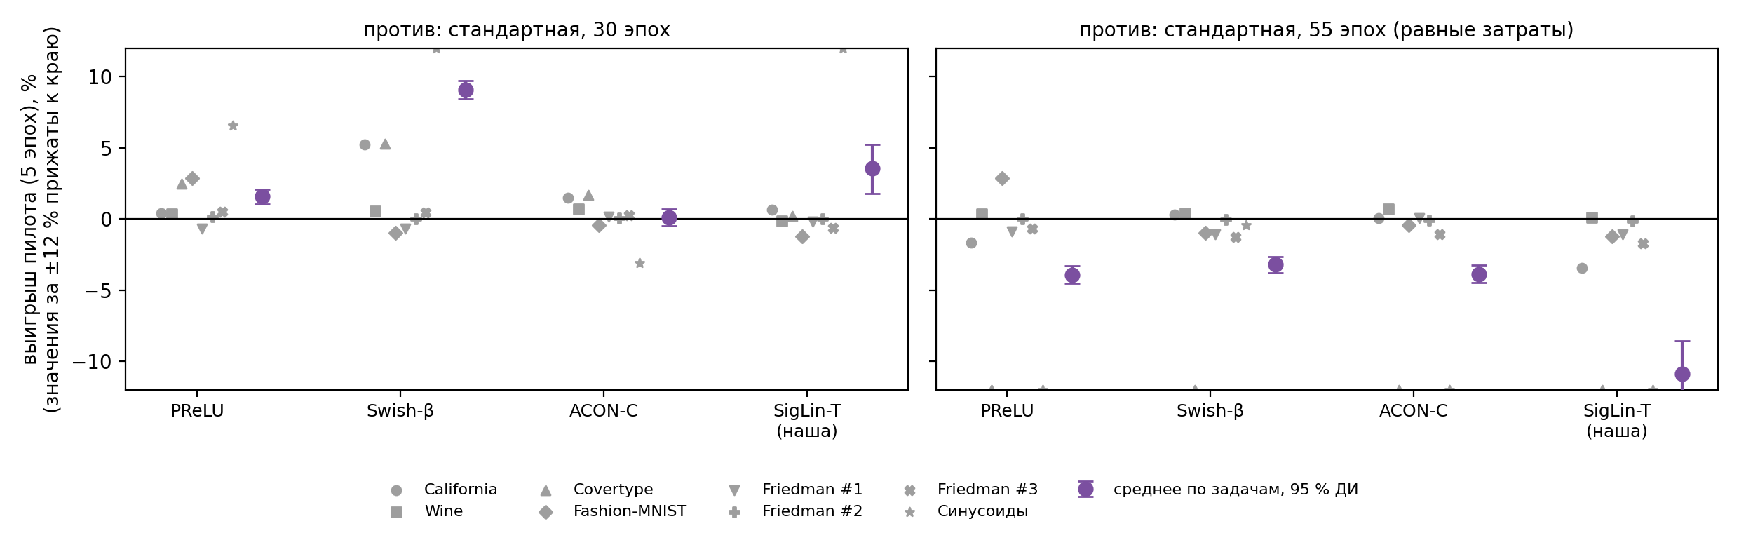
Рис. 8. Выигрыш пилота (5 эпох) относительно стандартной инициализации при одинаковом числе эпох (слева) и при равных затратах (справа); серые маркеры — задачи, фиолетовые — среднее по задачам с 95 %-м доверительным интервалом; значения за пределами ±12 % прижаты к краю шкалы
Ограничения
- Рассмотрены только многослойные перцептроны (3 и 8 скрытых слоёв) и один оптимизатор с фиксированной скоростью обучения; свёрточные сети и трансформеры не проверялись.
- Бюджет обучения фиксирован (30 эпох); на California Housing и Covertype лучшая эпоха в среднем приходится на 27–30-ю, т. е. обучение не сошлось, и различия в качестве отчасти отражают скорость сходимости.
- Набор кандидатов невелик (4–5 на функцию); найденные «лучшие» значения находятся на границе сетки (β = 4, a = 0,01), так что оптимум может лежать за её пределами.
- В сравнении при равных затратах база получала фиксированные +25 эпох; иные способы потратить тот же бюджет (например, подбор скорости обучения) не рассматривались.
- Пять seed на конфигурацию дают ограниченную статистическую мощность: результаты для отдельных наборов данных следует рассматривать как тенденции.
- Короткий пробный прогон «близорук»: он предпочитает значения, быстрее снижающие ошибку в первые эпохи, даже если к концу обучения они хуже (Friedman #1, глубокая сеть, предварительная серия на малом наборе данных). Более длинный прогон выбирает точнее, но его стоимость растёт линейно и при 8 эпохах превышает само обучение; для PReLU в глубокой сети не помогает и прогон в 5 эпох.
- Гладкие задачи регрессии синтетические; на реальных данных подобного характера (например, физическое моделирование) вывод требует проверки.
Заключение
Эксперименты показывают, что при ограниченном бюджете обучения качество заметно зависит от начальных значений параметров обучаемых функций активации: параметры крутизны за 30 эпох меняются лишь на 1–11 %, поэтому стартовое значение во многом определяет итоговую форму функции. Разные стартовые значения одной функции дают различия, сопоставимые с различиями между разными функциями, а случайный выбор старта резко увеличивает разброс результатов.
Короткие пробные прогоны помогают части функций: для PReLU и Swish-β они значимо улучшают результат по сравнению со стандартной инициализацией (16 из 20 попарных сравнений), для SigLin-T дают тенденцию, для ACON-C эффекта нет. При этом значения, найденные на других наборах данных при той же архитектуре (a = 0,01 для PReLU, β = 4 для Swish-β), нередко дают сопоставимый результат без дополнительных затрат на текущей задаче.
Перенос, однако, работает не всегда. На гладких задачах регрессии лучшее значение зависит от задачи: для Swish-β β = 1 лучше на одной из них, а на другой оно же отстаёт от β = 4 на 178 %. Пробный прогон в пять эпох подстраивается под задачу и ни на одной из них не отстаёт от лучшего фиксированного варианта более чем на 3,1 %, тогда как и стандартная инициализация, и перенос где-то заметно проигрывают; чем длиннее пробный прогон, тем точнее выбор. При переходе к более глубокой сети перенесённое значение для PReLU проигрывает стандартному, и пробный прогон этого не исправляет. Практический вывод: на похожих задачах достаточно заранее найденных значений, а при смене типа задачи или архитектуры начальные значения следует проверять заново, причём пробный прогон должен быть не слишком коротким. Улучшенная инициализация подтягивает обучаемые функции к уровню ReLU, но не обеспечивает систематического превосходства над ней.
В сводном сравнении по всем 8 задачам пробный прогон длиной 5 эпох при одинаковом числе эпох обучения не уступает принятой норме ни для одной функции и значимо превосходит её для PReLU и Swish-β (медианный выигрыш около 0,5 %). При равных вычислительных затратах удлинённое обучение со стандартной инициализацией оказывается лучше, поэтому выбор начальных значений оправдан прежде всего тогда, когда найденные значения используются многократно.
Предложенная функция SigLin-T — сигмоида с обучаемыми крутизной, амплитудой и линейным членом — сохраняет ненулевую производную. В сети с тремя слоями она показала лучший результат среди всех функций на Covertype, а в сети с восемью слоями превзошла обычную сигмоиду во всех 20 сравнениях, оставаясь на уровне ReLU; это подтверждает, что линейный член устраняет затухание градиента сигмоиды. Дальнейшие направления: проверка на свёрточных сетях и трансформерах, критерий выбора длины пробного прогона и применение SigLin-T в задачах, где важна ненулевая производная.
Код экспериментов и результаты всех запусков: https://github.com/newpotatato/trainable-activation-init.
Литература
1. Dubey S. R., Singh S. K., Chaudhuri B. B. Activation functions in deep learning: a comprehensive survey and benchmark // Neurocomputing. – 2022. – Vol. 503. – P. 92–108.
2. Kunc V., Kléma J. Three decades of activations: a comprehensive survey of 400 activation functions for neural networks [Электронный ресурс]. – 2024. – URL: https://arxiv.org/abs/2402.09092
3. He K., Zhang X., Ren S., Sun J. Delving deep into rectifiers: surpassing human-level performance on ImageNet classification // Proc. IEEE International Conference on Computer Vision (ICCV). – 2015. – P. 1026–1034.
4. Ramachandran P., Zoph B., Le Q. V. Searching for activation functions [Электронный ресурс]. – 2017. – URL: https://arxiv.org/abs/1710.05941
5. Ma N., Zhang X., Liu M., Sun J. Activate or not: learning customized activation // Proc. IEEE/CVF Conference on Computer Vision and Pattern Recognition (CVPR). – 2021. – P. 8032–8042.
6. Molina A., Schramowski P., Kersting K. Padé activation units: end-to-end learning of flexible activation functions in deep networks // International Conference on Learning Representations (ICLR). – 2020.
7. Apicella A., Donnarumma F., Isgrò F., Prevete R. A survey on modern trainable activation functions // Neural Networks. – 2021. – Vol. 138. – P. 14–32.
8. Jagtap A. D., Kawaguchi K., Karniadakis G. E. Adaptive activation functions accelerate convergence in deep and physics-informed neural networks // Journal of Computational Physics. – 2020. – Vol. 404. – Art. 109136.
9. Qin Y., Wang X., Zou J. The optimized deep belief networks with improved logistic sigmoid units and their application in fault diagnosis for planetary gearboxes of wind turbines // IEEE Transactions on Industrial Electronics. – 2019. – Vol. 66, No. 5. – P. 3814–3824.
10. Roodschild M., Gotay Sardiñas J., Will A. A new approach for the vanishing gradient problem on sigmoid activation // Progress in Artificial Intelligence. – 2020. – Vol. 9, No. 4. – P. 351–360.
11. Fahlman S. E. Faster-learning variations on back-propagation: an empirical study // Proc. 1988 Connectionist Models Summer School. – San Mateo: Morgan Kaufmann, 1988. – P. 38–51.
12. Pace R. K., Barry R. Sparse spatial autoregressions // Statistics & Probability Letters. – 1997. – Vol. 33, No. 3. – P. 291–297.
13. Cortez P., Cerdeira A., Almeida F., Matos T., Reis J. Modeling wine preferences by data mining from physicochemical properties // Decision Support Systems. – 2009. – Vol. 47, No. 4. – P. 547–553.
14. Blackard J. A., Dean D. J. Comparative accuracies of artificial neural networks and discriminant analysis in predicting forest cover types from cartographic variables // Computers and Electronics in Agriculture. – 1999. – Vol. 24, No. 3. – P. 131–151.
15. Xiao H., Rasul K., Vollgraf R. Fashion-MNIST: a novel image dataset for benchmarking machine learning algorithms [Электронный ресурс]. – 2017. – URL: https://arxiv.org/abs/1708.07747
16. Kingma D. P., Ba J. Adam: a method for stochastic optimization // International Conference on Learning Representations (ICLR). – 2015.
17. Li L., Jamieson K., DeSalvo G., Rostamizadeh A., Talwalkar A. Hyperband: a novel bandit-based approach to hyperparameter optimization // Journal of Machine Learning Research. – 2018. – Vol. 18, No. 185. – P. 1–52.
18. Domhan T., Springenberg J. T., Hutter F. Speeding up automatic hyperparameter optimization of deep neural networks by extrapolation of learning curves // Proc. International Joint Conference on Artificial Intelligence (IJCAI). – 2015. – P. 3460–3468.
19. Friedman J. H. Multivariate adaptive regression splines // The Annals of Statistics. – 1991. – Vol. 19, No. 1. – P. 1–67.
20. Breiman L. Bagging predictors // Machine Learning. – 1996. – Vol. 24, No. 2. – P. 123–140.

